STRATEJİ GELİŞTİRME DAİRE BAŞKANLIĞI
İŞ SÜRECİ FORMU
Sorumlular |  | İş Akışı |  |  |  |  |  |  |  |  |  |  |  |  |  |  |  | Faaliyet |  |  |  |  |  |  |  |  |  |  |  |  |  |  | Doküman/Kayıt
 |  |  |  |  |  |  |  |  |  |  |  |  |  |  |  |  |  |  | Gelen |  | evraklar |  |  |  | Evrak |  | Kayıt |  |  | Sorumlusu
 |  |  |  |  |  |  |  |  |  |  | Gelen Evrak |  |  |  |  |  |  |  | tarafından |  |  |  | kayda |  |  | alındıktan |  |  |  |  |  | sonra
Daire Başkanlığı Evrak |  |  |  |  |  |  |  |  |  |  |  | (Talep) |  |  |  |  |  |  | incelenmek |  |  |  | üzere |  |  | daire |  |  |  | başkanına |  |  | Gelen Evrak Kayıt
Kayıt Sorumlusu |  |  |  |  |  |  |  |  |  |  |  |  |  |  |  |  |  |  | yönlendirilir. |  |  |  |  |  |  |  |  |  |  |  |  |  | Defteri
Daire Başkanı |  |  |  |  |  |  |  |  |  |  |  |  |  |  |  |  |  |  | Gelen |  | evrakların |  |  |  | Daire |  | Başkanlığı |  |  |  |  | Evrak
Daire Başkanı |  |  |  |  |  |  |  |  | Evrak incelenir ve birimlere |  |  |  |  |  |  |  |  |  | Gelen
Daire Başkanlığı Evrak |  |  |  |  |  |  |  |  |  |  |  |  |  |  |  |  |  |  | Kayıt Sorumlusu tarafından zimmet ile ilgili |  |  |  |  |  |  |  |  |  |  |  |  |  | Evrak
 |  |  |  |  |  |  |  |  |  |  | havale edilir. |  |  |  |  |  |  |  |  |  |  |  |  |  |  |  |  |  |  |  |  |  | Evrak
Kayıt Sorumlusu |  |  |  |  |  |  |  |  |  |  |  |  |  |  |  |  |  |  | birime teslim edilir. |  |  |  |  |  |  |  |  |  |  |  |  |  | Zimmet Defteri
 |  |  |  |  |  |  |  |  |  |  |  |  |  |  |  |  |  | - | Performans |  |  |  | programı |  |  |  | hazırlıklarının
 |  |  |  |  |  |  |  |  |  |  |  |  |  |  |  |  |  |  | koordinasyonunu sağlam
 |  |  |  |  |  |  |  | Bütçe ve |  |  |  |  |  |  |  |  |  | - | Bütçeyi |  | hazırlamak, |  |  |  |  | Ayrıntılı |  |  | harcama
 |  |  |  |  |  |  |  | Performans |  |  |  |  |  |  |  |  |  |  | veya finansman programını hazır
Şube Müdürü |  |  |  |  |  |  |  | Programı Şube |  |  |  |  |  |  |  |  |  | - | Bütçe işlemlerini yürütmek ve kayıtlarını
Şube Müdürlüğü |  |  |  |  |  |  |  | Müdürlüğü |  |  |  |  |  |  |  |  |  |  | tutmak,
Personeli |  |  |  |  |  |  |  |  |  |  |  |  |  |  |  |  |  | - Ödenek gönderme belgesi düzenlemek,
Personeli |  |  |  |  |  |  |  |  |  |  |  |  |  |  |  |  |  | - Tahakkuk ve gelir işlemlerini yürütmek,
 |  |  |  |  |  |  |  |  |  |  |  |  |  |  |  |  |  | - | Yatırım programı işlemlerini yürütmek
 |  |  |  |  |  |  |  |  |  |  |  |  |  |  |  |  |  | - Bütçe ile ilgili raporları hazırlamak,
 |  |  |  |  |  |  |  |  |  |  |  |  |  |  |  |  |  | - Stratejik |  |  |  | plan, |  | Performans |  |  |  |  | ve |  | bütçe
 |  |  |  |  |  |  |  |  |  |  |  |  |  |  |  |  |  |  | uygunluğunu izlemek.
 |  |  |  |  |  |  |  |  |  |  |  |  |  |  |  |  |  | - | Misyon Belirleme İşlemleri,
Şube Müdürü |  |  |  |  |  |  |  |  |  |  |  |  |  | Stratejik |  |  |  | -
Şube Müdürü |  |  |  |  |  |  |  |  |  |  |  |  |  | Planlama Şube |  |  |  | - | Kurumsal ve Bireysel hedefler oluşturma,
Şube Müdürlüğü |  |  |  |  |  |  |  |  |  |  |  |  |  |  |  |  |  | -
Şube Müdürlüğü |  |  |  |  |  |  |  |  |  |  |  |  |  | Müdürlüğü |  |  |  | - | Veri-Analiz ve araştırma-geliştirme,
Personeli |  |  |  |  |  |  |  |  |  |  |  |  |  |  |  |  |  | -
Personeli |  |  |  |  |  |  |  |  |  |  |  |  |  |  |  |  |  | - Performans ve kalite ölçütleri geliştirme,
 |  |  |  |  |  |  |  |  |  |  |  |  |  |  |  |  |  | - Yönetim bilgi sistemi, iş ve işlemlerini
 |  |  |  |  |  |  |  |  |  |  |  |  |  |  |  |  |  |  | yürütmek.
 |  |  |  |  |  |  |  |  |  |  |  |  |  |  |  |  |  | - | Muhasebe hizmetlerini yürütmek.
Şube Müdürü |  |  |  |  |  |  |  | Muhasebe, Kesin |  |  |  |  |  |  |  |  |  | - Bütçe kesin hesabını hazırlamak.
Şube Müdürü |  |  |  |  |  |  |  |  |  |  |  |  |  |  |  |  |  | - | Mal | yönetim |  |  |  | dönemine |  |  |  | ilişkin |  |  |  | icmal
Şube Müdürü |  |  |  |  |  |  |  | Hesap ve
Şube Müdürlüğü
 |  |  |  |  |  |  |  |  |  |  |  |  |  |  |  |  |  |  | cetvellerini hazırlamak
 |  |  |  |  |  |  |  | Raporlama Şube
Personeli
Personeli |  |  |  |  |  |  |  |  |  |  |  |  |  |  |  |  |  | - | Mali istatistikleri hazırlamak.
Personeli |  |  |  |  |  |  |  | Müdürlüğü |  |  |  |  |  |  |  |  |  | -
 |  |  |  |  |  |  |  |  |  |  |  |  |  |  |  |  |  | - | İç | kontrol |  |  |  |  | sisteminin |  |  |  |  | kurulması,
 |  |  |  |  |  |  |  |  |  |  |  |  |  | İç Kontrol ve |  |  |  |  | standartların |  |  |  | uygulanması |  |  |  |  | ve | geliştirilmesi
Şube Müdürü |  |  |  |  |  |  |  |  |  |  |  |  |  | Ön Mali Kontrol |  |  |  |  | konularında çalışmalar yapmak.
Şube Müdürü |  |  |  |  |  |  |  |  |  |  |  |  |  | Şube |  |  |  | - | İdarenin |  |  | görev |  | alanına |  |  | ilişkin |  |  | konularda
Şube Müdürlüğü
Şube Müdürlüğü |  |  |  |  |  |  |  |  |  |  |  |  |  | Müdürlüğü |  |  |  |  | standartlar hazırlamak.
Personeli
Personeli |  |  |  |  |  |  |  |  |  |  |  |  |  |  |  |  |  | - Ön mali kontrol görevini yürütmek.
 |  |  |  |  |  |  |  |  |  |  |  |  |  |  |  |  |  | - Amaçlar |  |  |  | ile | sonuçlar |  |  | arasındaki |  |  |  |  | farklılığı
 |  |  |  |  |  |  |  |  |  |  |  |  |  |  |  |  |  |  | giderici ve etkililiği artırıcı tedbirler önermek.
 |  |  |  |  |  |  |  |  |  |  |  |  |  |  |  |  |  | - | Sekreterlik hizmetlerini yürütmek
 |  |  |  |  |  |  |  |  |  |  |  |  |  |  |  |  |  | - | Telefon hizmetlerini yürütmek
 |  |  |  |  |  |  |  |  |  |  |  |  |  |  |  |  |  | - | Gelen-Giden Evrak kayıt işlemlerini
 |  |  |  |  |  |  |  |  |  |  |  |  |  |  |  |  |  |  | yürütmek
 |  |  |  |  |  |  |  |  |  |  |  |  |  |  |  |  |  | - | Posta işlemlerini yürütmek
 |  |  |  |  |  |  |  |  |  |  |  |  |  |  |  |  |  | - Personel |  |  |  | (Maaş, |  |  | SGK |  | bildirgesi, |  |  |  | Göreve
 |  |  |  |  |  |  |  |  |  |  |  |  |  |  |  |  |  |  | giriş ve ayrılış bildirgeleri, İzin, rapor,
 |  |  |  |  |  |  |  |  |  |  |  |  |  |  |  |  |  |  | göreve |  |  | başlama, |  |  |  | görevlendirme |  |  |  |  |  | vb.)
 |  |  |  |  |  |  |  |  |  |  |  |  |  |  |  |  |  |  | yürütmek.
Daire Başkanı |  |  |  |  |  |  |  |  |  |  |  |  |  |  |  |  |  | - | Personel |  |  | yolluk |  |  |  | ödeme |  |  |  | işlemlerini
Daire Başkanı |  |  |  |  |  |  |  | Başkanlık |  |  |  |  |  |  |  |  |  |  | yürütmek.
Başkanlık | Destek
Başkanlık | Destek |  |  |  |  |  |  | Destek |  |  |  |  |  |  |  |  |  | - | E posta işlemlerini yürütmek ve takip etmek
Hizmetleri |  |  |  |  |  |  |  |  |  |  |  |  |  |  |  |  |  | -
Hizmetleri |  |  |  |  |  |  |  | Hizmetleri |  |  |  |  |  |  |  |  |  | - | Taşınır iş ve işlemlerini yürütmek
 |  |  |  |  |  |  |  |  |  |  |  |  |  |  |  |  |  | - | Satınalma iş ve işlemlerini yürütmek.
 |  |  |  |  |  |  |  |  |  |  |  |  |  |  |  |  |  | - İnternet |  |  |  | sitesinin |  |  | güncel |  |  | tutma |  |  |  | iş ve
 |  |  |  |  |  |  |  |  |  |  |  |  |  |  |  |  |  |  | işlemlerini yürütmek,
 |  |  |  |  |  |  |  |  |  |  |  |  |  |  |  |  |  | - | Faaliyet raporunu hazırlamak
 |  |  |  |  |  |  |  |  |  |  |  |  |  |  |  |  |  | - Birimlerin desimal kodlarını güncel tutmak
 |  |  |  |  |  |  |  |  |  |  |  |  |  |  |  |  |  | - Başkanlık tahakkuk işlemlerini yürütmek
 |  |  |  |  |  |  |  |  |  |  |  |  |  |  |  |  |  | - | Verilecek |  |  |  |  | eğitim |  |  |  |  | hizmetlerinin
 |  |  |  |  |  |  |  |  |  |  |  |  |  |  |  |  |  |  | koordinasyonunu sağlamak
 |  |  |  |  |  |  |  |  |  |  |  |  |  |  |  |  |  | - | Kıraya |  |  | verilen |  |  | taşınmazların |  |  |  |  |  |  | takibini
 |  |  |  |  |  |  |  |  |  |  |  |  |  |  |  |  |  |  | yapmak.
 |  |  |  |  |  |  |  |  |  |  |  |  |  |  |  |  |  | - | Birimlerdeki |  |  |  |  |  | harcama |  |  |  |  | yetkilileri,
 |  |  |  |  |  |  |  |  |  |  |  |  |  |  |  |  |  |  | gerçekleştirme görevlileri, harcama yetkilisi
 |  |  |  |  |  |  |  |  |  |  |  |  |  |  |  |  |  |  | mutemetlerine ait isim ve iletişim bilgilerini
 |  |  |  |  |  |  |  |  |  |  |  |  |  |  |  |  |  |  | güncel olarak tutmak
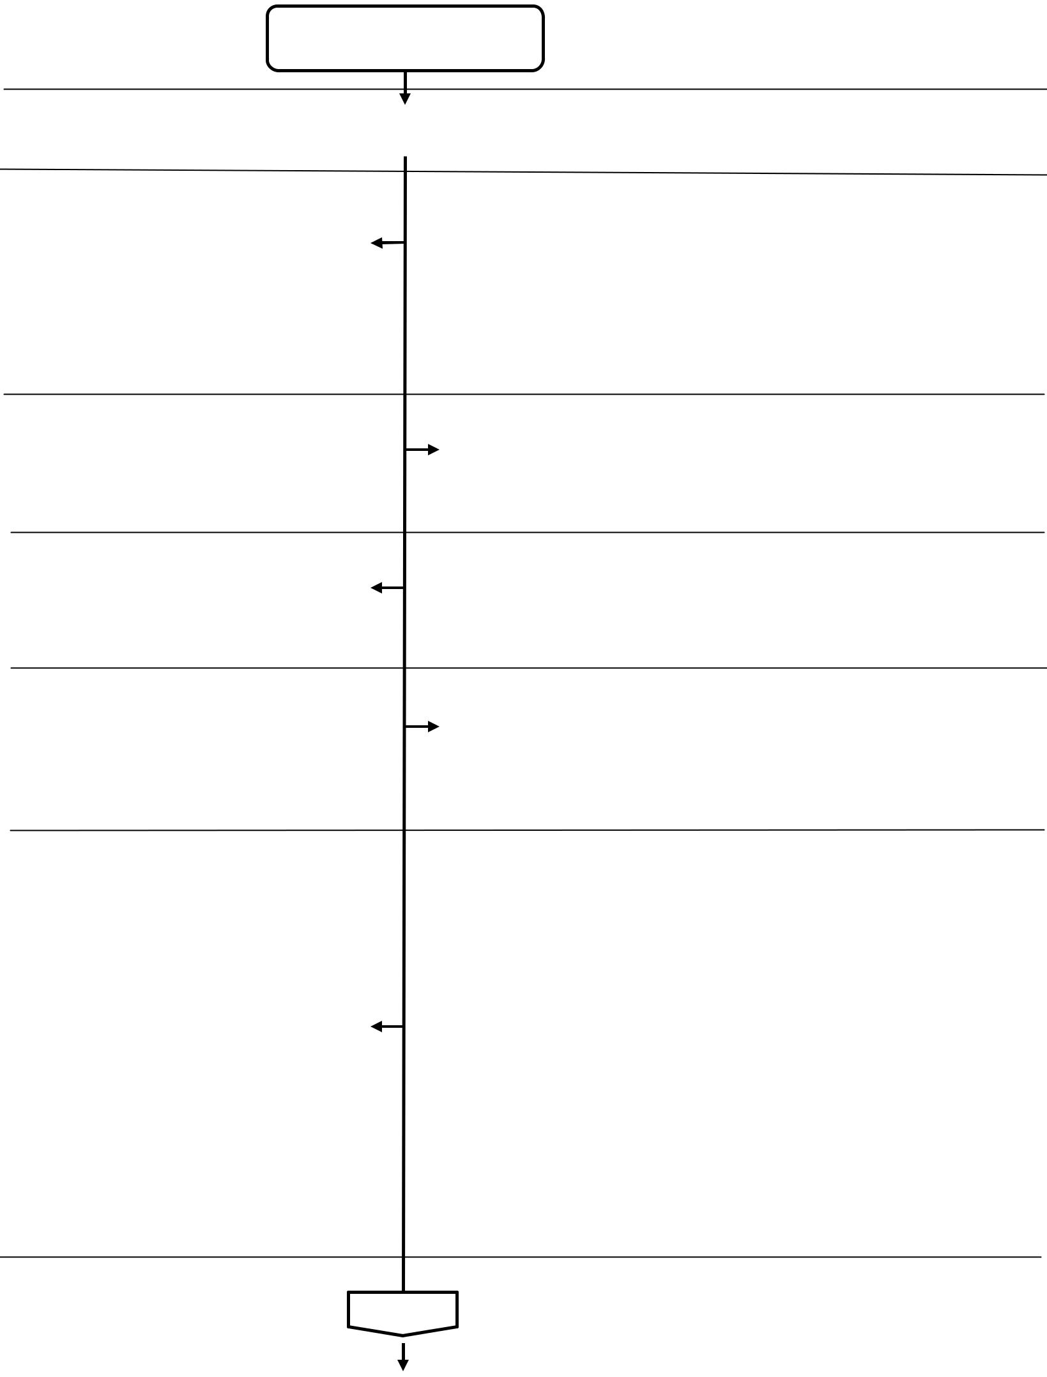
STRATEJİ GELİŞTİRME DAİRE BAŞKANLIĞI
İŞ SÜRECİ FORMU

Sorumlular | İş Akışı |  |  |  |  | Faaliyet |  |  | Doküman/Kayıt
Daire Başkanı |  |  |  |  |  |  |  |  | Resmi Yazışma Kurallarını
İlgili Şube Müdürü |  |  |  |  |  | Üniversite içi ve dışı yazışma |  |  | Belirleyen Esas ve Usuller
İlgili Şube Müdürü |  | Yazışma İşlemleri |  |  |  |  |  |  | Belirleyen Esas ve Usuller
Yazıyı Yazan Personel |  | Yazışma İşlemleri |  |  |  | işlemleri yapılır. |  |  | Hakkında Yönetmelik
Evrak Kayıt Sorumlusu |  |  |  |  |  |  |  |  | Resmi Yazışma Kurallarını
Evrak Kayıt Sorumlusu |  | Yazı ve ekleri | HAYIR |  |  |  |  |  | Resmi Yazışma Kurallarını
 |  | Yazı ve ekleri |  |  |  | İmza ve paraf sorumlularınca yazı |  |  | Belirleyen Esas ve Usuller
 |  | uygun mu? |  |  |  |  |  |  | Belirleyen Esas ve Usuller
Daire Başkanı |  | uygun mu? |  |  |  | ve eklerinin doğru ve tam olup, |  |  | Hakkında Yönetmelik
İlgili Şube Müdürü |  | EVET |  |  |  | olmadığı incelenir.
Yazıyı Yazan Personel |  | EVET
Daire Başkanı |  |  |  |  |  | Evrakın paraf ve ilgili imza işlemleri |  |  | Resmi Yazışma Kurallarını
Daire Başkanı |  | Evrak paraflanır ve imzalanır. |  |  |  |  |  |  | Resmi Yazışma Kurallarını
İlgili Şube Müdürü |  | Evrak paraflanır ve imzalanır. |  |  |  | tamamlanır. |  |  | Belirleyen Esas ve Usuller
Yazıyı Yazan Personel |  |  |  |  |  |  |  |  | Hakkında Yönetmelik
 |  |  |  |  |  |  |  |  | Resmi Yazışma Kurallarını
 |  | Evrak kayıt edilir ve dosyalanır. |  |  |  |  |  |  | Resmi Yazışma Kurallarını
 |  | Evrak kayıt edilir ve dosyalanır. |  |  |  | Daire | Başkanlığı Giden | Evrak | Belirleyen Esas ve Usuller
Daire Başkanlığı |  |  |  |  |  | Kayıt Defteri’ne kayıt edilir. Paraflı |  |  | Hakkında Yönetmelik
Evrak Kayıt Sorumlusu |  |  |  |  |  | suretleri ilgili dosyasında muhafaza |  |  | Giden Evrak Kayıt Defteri
 |  |  |  |  |  | edilir.
 |  | Evrakın dağıtımı yapılır |  |  |  |  |  |  | Resmi Yazışma Kurallarını
Daire Başkanlığı |  | Evrakın dağıtımı yapılır |  |  |  | Kayıt edilen evrak ilgili birime veya |  |  | Belirleyen Esas ve Usuller
Daire Başkanlığı |  | ve işlem sonlandırılır. |  |  |  |  |  |  | Belirleyen Esas ve Usuller
Evrak Kayıt Sorumlusu |  | ve işlem sonlandırılır. |  |  |  | kişiye | Daire Başkanlığı | Zimmet | Hakkında Yönetmelik
 |  |  |  |  |  | Defteri ile teslim edilir. |  |  | Evrak Zimmet Defteri
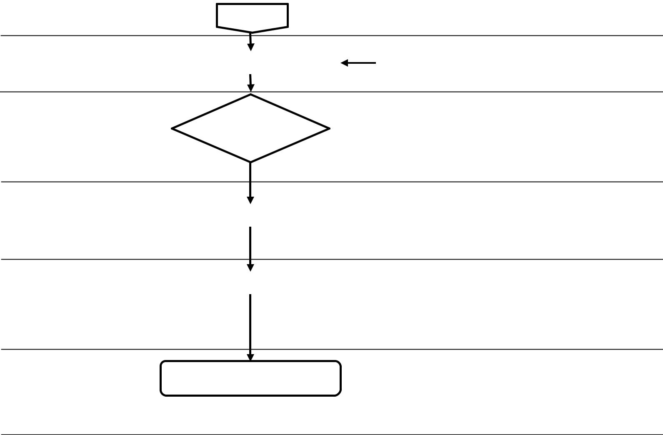

Onaylayan

Müzeyyen AKÇA
Daire Başkanı

